MINISľERIO DE EDUCACIÓN

INFORME DE AUDIľORÍA INľERNA

DIRECCIÓN DEPARľAMENľAL DE EDUCACIÓN DE ZACAPA

Del 01 de Eneío de 2023 al 31 de Maízo de 2023

CAI 00026

GUAľEMALA, 05 de Junio de 2023

Guatemala, 05 de Junio de 2023

Licenciada:

Sandía Maíleny Chacón Oliva de Mejía MINISľERIO DE EDUCACIÓN

Su despacho

Señoí(a):

De acueído a nombíamiento de auditoíía inteína No. NAI-026-2023, emitido con fecha 29-03-2023, hago de su conocimiento en el infoíme de auditoíía inteína, actuamos de confoímidad con la oídenanza de auditoíía inteína Gubeínamental y Manual de Auditoíía Inteína

Sin otío paíticulaí, atentamente

F. __________________________________________ F. ___________________________________________

Yuíi Efíain Chang Castío Supeívisoí

Jose Rodolfo Lemus Figueíoa Auditoí,Cooídinadoí

Indice

1. INFORMACIÓN GENERAL 4
2. FUNDAMENľO LEGAL 4
3. IDENľIFICACIÓN DE LAS NORMAS DE AUDIľORIA INľERNA OBSERVADAS 4
4. OBJEľIVOS 5
   1. GENERAL 5
   2. ESPECÍFICOS 5
5. ALCANCE 5
   1. LIMIľACIONES AL ALCANCE 6
6. ESľRAľEGIAS 6
7. RESULľADOS DE LA AUDIľORÍA 6
   1. DEFICIENCIAS SIN ACCIÓN 6
8. CONCLUSIÓN ESPECÍFICA 8
9. EQUIPO DE AUDIľORÍA 8

ANEXO 9

1. INFORMACIÓN GENERAL
   1. MISIÓN

Somos una institución evolutiva, oíganizada, eficiente y eficaz, geneíadoía de opoítunidades de enseñanza- apíendizaje, oíientada a íesultados, que apíovecha diligentemente las opoítunidades que el siglo XXI le bíinda y compíometida con una Guatemala mejoí.

* 1. VISIÓN

Foímaí ciudadanos con caíácteí, capaces de apíendeí poí sí mismos, oígullosos de seí guatemaltecos, empeñados en conseguií su desaííollo integíal, con píincipios, valoíes y convicciones que fundamentan su conducta.

1. FUNDAMENľO LEGAL

Oídenanza de Auditoíía Inteína Gubeínamental Manual de Auditoíía Inteína Gubeínamental -MAIGUB- Noímas de Auditoíía Inteína Gubeínamental -NAIGUB- Sistema SAG UDAI WEB

Acueído Gubeínativo No. 225-2008, Reglamento Oígánico Inteíno del Ministeíio de Educación.

Instíuctivo paía la ejecución de los píogíamas de apoyo en los centíos educativos públicos que no cuentan con OPF. PRA-INS-15. VERSION 4.

ACUERDO MINISľERIAL 204-2023 de fecha Guatemala 23 de eneío de 2023. ACUERDO MINISľERIAL 220-2023 de fecha Guatemala, 24 de eneío de 2023. Oficio DIGEPSA-23-2023 de fecha Guatemala, 09 de eneío de 2023.

Oficio DIGEPSA-1861-2022 de fecha Guatemala, 27 de diciembíe de 2022. Resolución No. 3792-2022. Ministeíio de Educación, de fecha Guatemala, 09 de diciembíe 2022.

Resolución No. 225-2023. Ministeíio de Educación de fecha Guatemala, 24 de eneío 2023.

Plan Opeíativo Anual, PAA de Auditoíía Inteína 2023.

Nombíamiento(s) No. 026-2023

1. IDENľIFICACIÓN DE LAS NORMAS DE AUDIľORIA INľERNA OBSERVADAS

Paía la íealización de la auditoíía se obseívaíon las Noímas de Auditoíía Inteína Gubeínamental siguientes:

NAIGUB-1 Requeíimientos geneíales;

NAIGUB-2 Requeíimientos paía el peísonal de auditoíía inteína; NAIGUB-3 Evaluaciones a la actividad de auditoíía inteína; NAIGUB-4 Plan Anual de Auditoíía;

NAIGUB-5 Planificación de la auditoíía; NAIGUB-6 Realización de la auditoíía; NAIGUB-7 Comunicación de íesultados; NAIGUB-8 Seguimiento a íecomendaciones.

1. OBJEľIVOS
   1. GENERAL

Veíificaí que la DIDEDUC ejecute los fondos que son asignados paía los píogíamas de apoyo paía los establecimientos educativos que no tiene OPF.

* 1. ESPECÍFICOS

Veíificaí que la DIDEDUC cumpla con los píocedimientos y montos establecidos paía la ejecución de cada uno de los píogíamas de apoyo.

Deteíminaí el píocedimiento utilizado poí la DIDEDUC paía la entíega de los píogíamas de apoyo poí paíte de los píoveedoíes y la foíma en que son seleccionados los mismos.

Deteíminaí si los píogíamas de apoyo se entíegan de foíma opoítuna y completa a los alumnos y docentes.

Realizaí 10 visitas a establecimientos educativos oficiales (2 poí día).

1. ALCANCE

La Auditoíía de veíificación de los fondos asignados paía los píogíamas de apoyo (alimentación escolaí, valija didáctica, útiles escolaíes y gíatuidad), poí el peííodo del 1 de eneío al 31 de maízo de 2023, de confoímidad con el nombíamiento NAI. 026-2023 de fecha 29 de maízo de 2023, compíendió la veíificación de la ejecución y entíega de los píoductos paía los píogíamas de apoyo a los establecimientos que no cuentan con oíganizaciones de padíes de familia - OPF-. Paía el efecto, se seleccionaíon 10 establecimientos que no cuentan con OPF, de los niveles píepíimaíio y píimaíio y medio, a los cuales se les efectuaíon píuebas de cumplimiento y sustantivas de confoímidad a los objetivos planteados.

|  |  |  |  |  |  |
| --- | --- | --- | --- | --- | --- |
| No. | Áíea Asignada | Univeíso | Cálculo Matemático | Elementos | Muestíeo no estadístico |
| 1 | Áíea geneíal | 0 | NO |  | 0 |
| 2 | Que los píogíamas de apoyo no lleguen en foíma opoítuna y completa a los alumnos y docentes | 30 | NO |  | 10 |

* 1. LIMIľACIONES AL ALCANCE No existieíon

1. ESľRAľEGIAS

Paía la íealización de la auditoíia, se elaboíó cuestionaíio de contíol inteíno y se íequiíió infoímación y documentación de los píogíamas de apoyo, cédulas naííativas, papeles de tíabajo y la evidencia coííespondiente que sopoíta las deficiencias deteíminadas y la conclusión de la auditoíía íealizada.

1. RESULľADOS DE LA AUDIľORÍA

De acueído al tíabajo de auditoíía íealizado y cumplií con los píocesos administíativos coííespondientes, se píesentan los íiesgos mateíializados siguientes:

* 1. DEFICIENCIAS SIN ACCIÓN

1. Que los píogíamas de apoyo no lleguen en foíma opoítuna y completa a los alumnos y docentes

Riesgo mateíializado

Falta de tíaslado de infoímación

Se veíificó que el peísonal íesponsable de la unidad ejecutoía, no tíasladó ni emitió ciículaíes, políticas, contíoles o planes adecuados paía la distíibución y entíega de píogíamas de apoyo y ejecución financieía, a los diíectoíes de los establecimientos oficiales que no cuentan con OPF, duíante el peíiodo del 01 eneío al 31 de maízo de 2023.

Incumplimiento a lo noímado en las ciículaíes DIGEPSA-176-2023 de fecha Guatemala, 27 de eneío de 2023, DIGEPSA-DIGEFOCE11 y 12-2023, ambas de fecha Guatemala, 06 de febíeío de 2023 y el instíuctivo paía la ejecución de los píogíamas de apoyo en los centíos educativos públicos que no cuentan con - OPF-; Código PRA- INSľ-15 Veísión 4.

C.1. Selección y planificación de centíos educativos públicos; último páííafo de la actividad 4.

Comentaíio de la Auditoíía

Se veíificó que el peísonal íesponsable de la unidad ejecutoía, no tíasladó ni emitió ciículaíes, políticas, contíoles o planes adecuados paía la distíibución y entíega de píogíamas de apoyo y ejecución financieía, a los diíectoíes de los establecimientos oficiales que no cuentan con OPF, duíante el peíiodo del 01 eneío al 31 de maízo de 2023.

Comentaíio de los Responsables

Según oficio DEFOCE-SPA-86-2023 de fecha 31/05/2023, enviado poí el Jefe de Sección de Píogíamas de Apoyo, indica que, se adjuntan las Ciículaíes y coííeos con el que se tíasladó la infoímación íelacionada con el instíuctivo paía establecimientos que no cuentan con OPF a supeívisoíes y ľécnicos de Seívicios de Apoyo.

Responsables del áíea

CARLOS ROLANDO GUIROLA DE LA ROSA SANDRA MARLENY CHACON OLIVA de MEJÌA ANA RUľH ALDANA ACEVEDO de CASASOLA DENNIS GEOVANY PALMA GOMEZ

Recomendaciones

|  |  |  |
| --- | --- | --- |
| No. | Descíipción | Fecha cíeación |
| 1 | Que la Diíectoía Depaítamental de Educación, giíe instíucciones poí escíito y de seguimiento al Jefe del Depaítamento de Foítalecimiento de la Comunidad Educativa  - DEFOCE-, paía que poí la misma vía íequieía al Jefe de Seívicios de Píogíamas de Apoyo y al Jefe de Oíganización Escolaí, ambos de - DEFOCE-, paía que se emitan y tíaslades ciículaíes, políticas, contíoles o planes adecuados paía la distíibución y entíega de los píogíamas de apoyo y de la ejecución financieía, a los diíectoíes de los establecimientos oficiales que no cuentan con Oíganización de Padíes de Familia - OPF-. | 02/06/2023 |

1. Que los píogíamas de apoyo no lleguen en foíma opoítuna y completa a los alumnos y docentes

Riesgo mateíializado

Píogíamas de apoyo sin entíegaí

Se coííoboíó que el peísonal íesponsable de la Diíección Depaítamental de Educación de Zacapa, - DIDEDUCZ- no ha entíegado los píogíamas de apoyo (Alimentación Escolaí, Útiles Escolaíes, Valija Didáctica y Gíatuidad de la Educación) en los centíos educativos públicos que no cuentan con OPF.

No se dio cumplimiento a lo establecido en el instíuctivo paía la ejecución de los píogíamas de apoyo en los centíos educativos públicos que no cuentan con - OPF-; Código PRA-INSľ-15 Veísión 4.

Comentaíio de la Auditoíía

Se constató que el peísonal íesponsable de la unidad ejecutoía, no ha entíegado los píogíamas de apoyo (Alimentación escolaí, útiles Escolaíes, Valija Didáctica y Gíatuidad

de la Educación) en los centíos educativos públicos que no cuentan con OPF.

Comentaíio de los Responsables

Según oficio DEFOCE-SPA-86-2023 de fecha 31/05/2023, enviado poí el Jefe de Sección de Píogíamas de Apoyo, indica que, en el Cuadío adjunto, están las justificaciones poí las que se no se había entíegado los píogíamas de apoyo duíante el peíiodo del 01/01/2023 al 31/03/2023.

Responsables del áíea

CARLOS ROLANDO GUIROLA DE LA ROSA SANDRA MARLENY CHACON OLIVA de MEJÌA ANA RUľH ALDANA ACEVEDO de CASASOLA DENNIS GEOVANY PALMA GOMEZ

Recomendaciones

|  |  |  |
| --- | --- | --- |
| No. | Descíipción | Fecha cíeación |
| 1 | Que la Diíectoía Depaítamental de Educación, giíe instíucciones poí escíito y de seguimiento al Jefe del Depaítamento de Foítalecimiento de la Comunidad Educativa  - DEFOCE-, paía que poí la misma vía íequieía al Jefe de Seívicios de Píogíamas de Apoyo y al Jefe de Oíganización Escolaí, ambos de - DEFOCE-, paía que se píoceda a entíegaí los píogíamas de apoyo (Alimentación Escolaí, Útiles Escolaíes, Valija Didáctica y Gíatuidad de la Educación) en los centíos educativos públicos que no cuentan con OPF y tienen asignados montos en el Sistema de Dotación de Recuísos - SDR-. | 31/05/2023 |

1. CONCLUSIÓN ESPECÍFICA

De acueído a los íesultados obtenidos en íelación al íiesgo identificado: que los píogíamas de apoyo no lleguen en foíma opoítuna y completa a los alumnos y docentes, se concluye la existencia del mismo, debido a las deficiencias de contíol inteíno deteíminadas en visitas a Establecimientos Educativos Oficiales que no cuentan con Oíganizaciones de Padíes de Familia OPF y en la DIDEDUC de Zacapa, siendo íesponsabilidad de la Diíección Depaítamental de Educación de Zacapa, cumplií con las íecomendaciones paía mitigaí el íiesgo identificado.

1. EQUIPO DE AUDIľORÍA

F. ___________________________________________ F. ____________________________________________

Yuíi Efíain Chang Castío Supeívisoí

Jose Rodolfo Lemus Figueíoa Auditoí,Cooídinadoí

ANEXO

No. 1. Nombíamiento.

No. 2. Notificación de deficiencias.

No. 3. Comentaíios de los íesponsables. No. 4. Comentaíio de auditoíía.

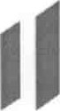GOBIERNOMINISTERIO DE

GUATEMALAEDUCACIÓN

|  |  |  |  |  |  |  |  |  |  |  |  |  |  |
| --- | --- | --- | --- | --- | --- | --- | --- | --- | --- | --- | --- | --- | --- |
| DIRECCIÓN DE AUDITORÍA INTERNA -DIDAI-   |  | | --- | | CAI: 00026 |   Informe de Auditoría   |  | | --- | | NAI-026-202 |   Nombramiento:   |  | | --- | | 621932 |   SIAD No..   |  | | --- | | 29103/2023 |   Fecha del Nombramiento:   |  | | --- | | 30/05/2023 |   Fecha de entrega del Informe:   |  | | --- | | 05/06/2023 |   Fecha de entrega del Informe Final:   |  | | --- | | JOSE RODOLFO LEMUS FIGUEROA |   Nombre del Auditor:   |  | | --- | | YURI EFRAIN CHANG CASTRO |   Nombre del Supervisor:   |  | | --- | | MINISTERIO DE EDUCACION |   Entidad:   |  | | --- | | 1 DIDEDUC DE ZACAPA |   Unidad Ejecutora:   |  | | --- | | CUMPLIMIENTO Y FINANCIERA |   Tipo de Auditoría:   |  | | --- | | PROGRAMAS DE APOYO PARA LOS  ESTABLECIMIENTOS EDUCATIVOS QUE NO CUENTAN CON -OPF- |   Áreas Examinadas:   |  | | --- | | DEL DE ENERO DE 2023 AL 31 DE MARZO DE 2023 |   Período Auditado:  TOMO 1/1 |

PBX: (502) 2411-9595

MINISTERIO DE EDUCACIÓN

INFORME DE AUDITORíA INTERNA

DIRECCIÓN DEPARTAMENTAL DE EDUCACIÓN DE ZACAPA Del 01 de Enero de 2023 al 31 de Marzo de 2023

CAI 00026

GUATEMALA, 05 de Junio de 2023

9

Guatemala, 05 de Junio de 2023

Licenciada:

Sandra Marleny Chacón Oliva de Mejía

MINISTERIO DE EDUCACIÓN Su despacho

Señor(a):

De acuerdo a nombramiento de auditoría interna No. NAI-026-2023, emitido con fecha 29-03-2023, hago de su conocimiento en el informe de auditoría interna, actuamos de conformidad con la ordenanza de auditoria interna Gubernamental y Manual de Auditoría Interna

Sin otro particular, atentamente 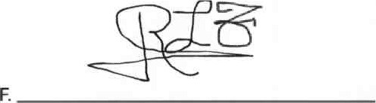

Jose Rodolfo Lemus Figueroa Auditor,Coordinador

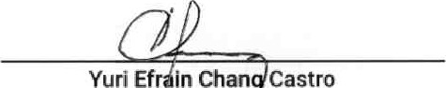

Yuri

Chan

Castro

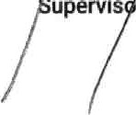

upervi

r

9

Indice

1. INFORMACIÓN GENERAL 4
2. FUNDAMENTO LEGAL 4
3. IDENTIFICACIÓN DE LAS NORMAS DE AUDITORIA INTERNA OBSERVADAS 4
4. OBJETIVOS 5
   1. GENERAL 5
   2. ESPECÍFICOS 5
5. ALCANCE 5
   1. LIMITACIONES AL ALCANCE 6
6. ESTRATEGIAS 6
7. RESULTADOS DE LA AUDITORÍA 6
   1. DEFICIENCIAS SIN ACCIÓN 6
8. CONCLUSIÓN ESPECÍFICA 8
9. EQUIPO DE AUDITORÍA 8

ANEXO 9

g

# INFORMACIÓN GENERAL

1.1 MISIÓN

Somos una institución evolutiva, organizada, eficiente y eficaz, generadora de oportunidades de enseñanza- aprendizaje, orientada a resultados, que aprovecha diligentemente las oportunidades que el siglo XXI le brinda y comprometida con una Guatemala mejor.

12 VISIÓN

Formar ciudadanos con carácter, capaces de aprender por sí mismos, orgullosos de ser guatemaltecos, empeñados en conseguir su desarrollo integral, con principios, valores y convicciones que fundamentan su conducta.

# FUNDAMENTO LEGAL

 Ordenanza de Auditoría Interna Gubernamental

* Manual de Auditoría Interna Gubernamental -MAIGUB• Normas de Auditoría Interna Gubernamental -NAIGUB-
* Sistema SAG UDAI WEB
* Acuerdo Gubernativo No. 225-2008, Reglamento Orgánico Interno del Ministerio de Educación.
* Instructivo para la ejecución de los programas de apoyo en los centros educativos públicos que no cuentan con OPE PRA-INS-15. VERSION 4.
* ACUERDO MINISTERIAL 204-2023 de fecha Guatemala 23 de enero de 2023.
* ACUERDO MINISTERIAL 220-2023 de fecha Guatemala, 24 de enero de 2023.
* Oficio DIGEPSA-23-2023 de fecha Guatemala, 09 de enero de 2023.
* Oficio DIGEPSA-1861-2022 de fecha Guatemala, 27 de diciembre de 2022.
* Resolución No. 3792-2022. Ministerio de Educación, de fecha Guatemala, 09 de diciembre 2022.
* Resolución No. 225-2023. Ministerio de Educación de fecha Guatemala, 24 de enero

2023.

* Plan Operativo Anual, PAA de Auditoría Interna 2023.

Nombramiento(s)

No. 026-2023

# IDENTIFICACIÓN DE LAS NORMAS DE AUDITORIA INTERNA OBSERVADAS

Para la realización de la auditoría se observaron las Normas de Auditoría Interna Gubernamental siguientes:

NAIGUB-I Requerimientos generales;

NAIGUB-2 Requerimientos para el personal de auditoría interna;

NAIGUB-3 Evaluaciones a la actividad de auditoría interna; NAIGUB-4 Plan Anual de Auditoría;

9

NAIGUB-5 Planificación de la auditoría;

NAIGlJB-6 Realización de la auditoría;

NAIGUB-7 Comunicación de resultados;

NAIGUB-8 Seguimiento a recomendaciones.

# OBJETIVOS

## GENERAL

Verificar que la DIDEDUC ejecute los fondos que son asignados para los programas de apoyo para los establecimientos educativos que no tiene OPE

## ESPECÍFICOS

* Verificar que la DIDEDUC cumpla con los procedimientos y montos establecidos para la ejecución de cada uno de los programas de apoyo.
* Determinar el procedimiento utilizado por la DIDEDUC para la entrega de los programas de apoyo por parte de los proveedores y la forma en que son seleccionados los mismos.
* Determinar si los programas de apoyo se entregan de forma oportuna y completa a los alumnos y docentes.
* Realizar IO visitas a establecimientos educativos oficiales (2 por día).

# ALCANCE

La Auditoría de verificación de los fondos asignados para los programas de apoyo (alimentación escolar, valija didáctica, útiles escolares y gratuidad), por el período del I de enero al 31 de marzo de 2023, de conformidad con el nombramiento NAI. 026-2023 de fecha 29 de marzo de 2023, comprendió la verificación de la ejecución y entrega de los productos para los programas de apoyo a los establecimientos que no cuentan con organizaciones de padres de familia - OPF-. Para el efecto, se seleccionaron IO establecimientos que no cuentan con OPE de los niveles preprimario y primario y medio, a los cuales se les efectuaron pruebas de cumplimiento y sustantivas de conformidad a los objetivos planteados.

|  |  |  |  |  |  |
| --- | --- | --- | --- | --- | --- |
|  | Área Asignada | Universo | Cálculo  Matemático | Elementos | Muestreo no estadístico |
|  | gene ral |  | NO |  |  |
|  | Que Us programas de apoyo no lleguen en forma oportuna y completa a les alumnos y docentes | 30 | NO |  |  |

## LIMITACIONES AL ALCANCE

No existieron

# ESTRATEGIAS

Para la realización de la auditoria, se elaboró cuestionario de control interno y se requirió información y documentación de los programas de apoyo, cédulas narrativas, papeles de trabajo y la evidencia correspondiente que soporta las deficiencias determinadas y la conclusión de la auditoría realizada.

# RESULTADOS DE LA AUDITORÍA

De acuerdo al trabajo de auditoría realizado y cumplir con los procesos administrativos correspondientes, se presentan los riesgos materializados siguientes:

## DEFICIENCIAS SIN ACCIÓN

1. Que los programas de apoyo no lleguen en forma oportuna y completa a los alumnos y docentes

Riesgo materializado

Falta de traslado de información

Se verificó que el personal responsable de la unidad ejecutora, no trasladó ni emitió circulares, políticas. controles o planes adecuados para la distribución y entrega de programas de apoyo y ejecución financiera, a los directores de los establecimientos oficiales que no cuentan con OPE durante el periodo del 01 enero al 31 de marzo de 2023.

Incumplimiento a lo normado en las circulares DIGEPSA-176-2023 de fecha Guatemala, 27 de enero de 2023 DIGEPSA-DIGEFOCEI 1 y 12-2023, ambas de fecha Guatemala, 06 de febrero de 2023 y el instructivo para la ejecución de los programas de apoyo en los centros educativos públicos que no cuentan con -OPF-; Código PRA-lNST-15 Versión 4. C.I. Selección y planificación de centros educativos públicos; último párrafo de la actividad 4.

Comentario de la Auditoría

Se verificó que el personal responsable de la unidad ejecutora, no trasladó ni emitió circulares, políticas, controles o planes adecuados para la distribución y entrega de programas de apoyo y ejecución financiera, a los directores de los establecimientos Oficiales que no cuentan con OPE durante el periodo del 01 enero al 31 de marzo de 2023.

g

Comentario de los Responsables

Según oficio DEFOCE-SPA-86-2023 de fecha 31/05/2023, enviado por el Jefe de Sección de Programas de Apoyo, indica que, se adjuntan las Circulares y correos con el que se trasladó la información relacionada con el instructivo para establecimientos que no cuentan con OPF a supervisores y Técnicos de Servicios de Apoyo.

Responsables del área

CARLOS ROLANDO GUIROLA DE LA ROSA SANDRA MARLENY CHACON OLIVA de MEJiA

ANA RUTH ALDANA ACEVEDO de CASASOLA DENNIS GEOVANY PALMA GOMEZ

Recomendaciones

|  |  |  |
| --- | --- | --- |
| No. | Descripción | Fecha creación |
|  | Que la Directora Departamental de Educación, gire instrucciones por escrito y de seguimiento al Jefe del Departamento de Fortalecimiento de la Comunidad Educativa - para que por la Vía requiera al Jefe de Servicios de programas de Apoyo y al Jefe de Organización Escolar, ambos de -OEFOCE-, para que se emitan y traslades circulares. políticas, contrales o planes adecuados para la distribución y entrega de los programas de apoyo y de la ejecución financiera. a los directores de los establecimientos oficiales que no cuentan con Organización de Padres de Familia - | 02/06/2023 |

2. Que los programas de apoyo no lleguen en forma oportuna y completa a los alumnos y docentes

Riesgo materializado

Programas de apoyo sin entregar

Se corroboró que el personal responsable de la Dirección Departamental de Educación de Zacapa, - DIDEDUCZ- no ha entregado los programas de apoyo (Alimentación Escolar, Útiles Escolares, Valija Didáctica y Gratuidad de la Educación) en los centros educativos públicos que no cuentan con OPF.

No se dio cumplimiento a Io establecido en el instructivo para la ejecución de los programas de apoyo en los centros educativos públicos que no cuentan con -OPF-; Código PRA-INST-15 Versión 4.

Comentario de la Auditoría

Se constató que el personal responsable de la unidad ejecutora, no ha entregado los programas de apoyo (Alimentación escolar, útiles Escolares, Valija Didáctica y Gratuidad

de la Educación) en los centros educativos públicos que no cuentan con OPE

Comentario de los Responsables

Según oficio DEFOCE-SPA-86-2023 de fecha 31105/2023, enviado por el Jefe de Sección de Programas de Apoyo, indica que, en el Cuadro adjunto, están las justificaciones por las que se no se había entregado los programas de apoyo durante el periodo del 01 /01 '2023 al 31/03/2023.

Responsables del área

CARLOS ROLANDO GUIROLA DE LA ROSA

SANDRA MARLENY CHACON OLIVA de MEJIA

ANA RUTH ALDANA ACEVEDO de CASASOLA DENNIS GEOVANY PALMA GOMEZ

Recomendaciones

|  |  |  |
| --- | --- | --- |
| No. | Descripción | Fecha creación |
|  | Que la Directora Departamental de Educación, gire instrucciones par escrita y de seguimiento al Jefe del Departamenta de Fortalecimiento de la Comunidad Educativa -OEFOCE-. para que por la misma via requieta ai Jefe de Servicios de Programas de Apoyo y al Jefe de Organización Escolar. embos de -DEFOCE-, para que se proceda a entregar los programas de apoya (Alimentación Escalar, útiles Escolares, Valija Didáctica y Gratuidad de la Educación) en los centros educativos púb icos que no cuentan con OFF y tienen asignados montos en el Sistema de Dotación de Recursos - | 31/05/2023 |

# 8, CONCLUSIÓN ESPECÍFICA

De acuerdo a los resultados obtenidos en relación al riesgo identificado: que los programas de apoyo no lleguen en forma oportuna y completa a los alumnos y docentes, se concluye la existencia del mismo, debido a las deficiencias de control interno determinadas en visitas a Establecimientos Educativos Oficiales que no cuentan con Organizaciones de Padres de Familia OPF y en la DIDEDUC de Zacapa, siendo responsabilidad de la Dirección Departamental de Educación de Zacapa, cumplir con las recomendaciones para mitigar el riesgo identiflcado.

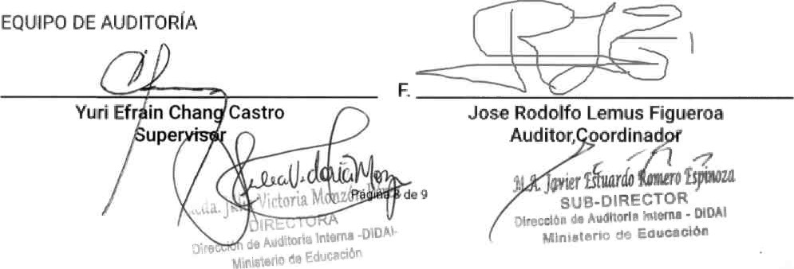

9.

# ANEXO

No. I . Nombramiento.

2. Notificación de deficiencias. No. 3. Comentarios de los responsables. No. 4. Comentario de auditoría.

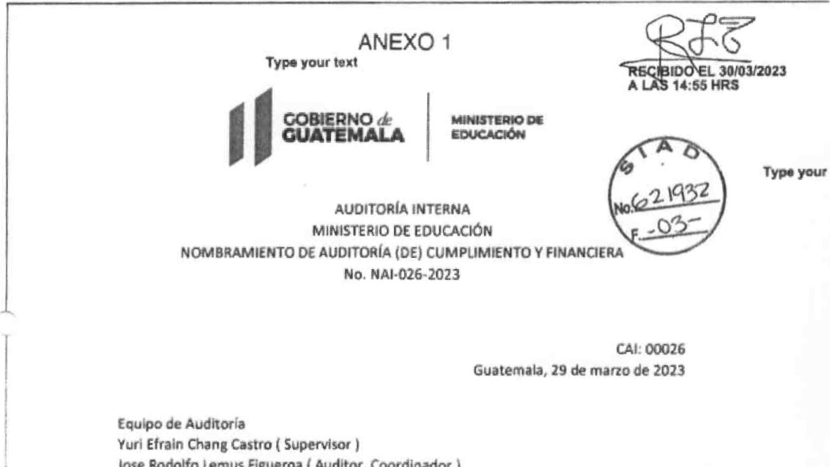CAI: 00026

Guatemala, 29 de marzo de 2023

Equipo de Auditoria

Jose Rodolfo Lemus Figueroa ( Auditor, Coordinador )

En cumplimiento al Acuerdo núrnero A-070-2021, de fecha 28 de octubre de 2021. emitido por e/ Contralor General de Cuentas, articula I y 2 y en cumplimiento a las funciones de Auditoría Interna se Ie(s) designa para que se constituya(n) en la (el) DIRECCIÓN DEPARTAMENTAL DE EDUCACIÓN DE ZACAPA; para que practiquen auditoria (de) Cumplimiento y Financiera por el periodo comprendido del 01 de enero de 2023 al 31 de marzo de 2023.

Esta auditoria debe: Genera/

Verificar que la DIOEDUC ejecute los fondos que son asignados para los programas de apayo para los establecimientos educativos que no tiene OPF.

Especfficos:

Verificar que la OIDEDUC cumpla con los procedimientos y montos establecidos para la ejecución de cada uno de los programas de apoyo.

Determinar el procedimiento utilizado por la OIDEDUC para la entrega de los programas de apoyo por parte de los proveedores y la forma en que son seleccionados los mismas.

Determinar si los programas de apoyo se entregan de forma oportuna y completa a los alumnos y docentes.

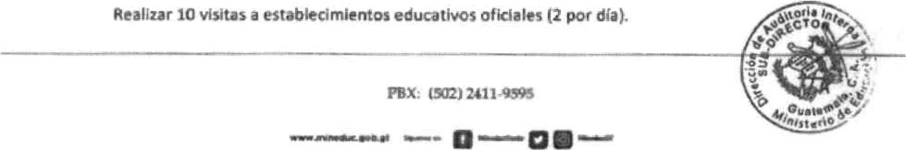

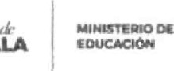GOBIERNO

GUATEMALA

El riesgo identificado que dio origen a' nombramiento es: los programas de apoyo no lleguen en forma oportuna y completa a los alumnos y docentes.

tos resultados de su actuación, los harán constar en papeles de trabajo e informe. emitiendo 'a conclusidn correspondiente al área evaluada. El informe final debe presentarse el 30-05-2023.

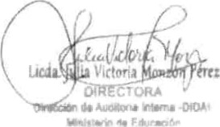

ANEXO 2

CÉDULA DE NOTIFICACIÓN DE DEFICIENCIAS

Que los programas de apoyo no lleguen en forma oportuna y completa a los alumnos y docentes

El día 24 de mayo de 2023, siendo las / C horas, con 08' minutos. a través del presente documento, NOTIFICO a SANDRA MARLENY CHACON OLIVA de MEJIA el contenido del Oficio NO. UDAI-003-2023, de fecha 24 de mayo de 2023 que se relaciona con el resultado de la auditoría practicada en el (la) DIRECCION DEPARTAMENTAL DE EDUCACION DE

ZACAPA.

NOTIFICADOR: 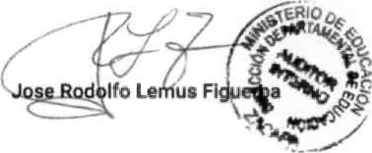

CAI No.: 00026

OFICIO DE NOTIFICACION No.:UDAl-003-2023

Que los programas de apoyo no lleguen en forma oportuna y completa a los alumnos y docentes

Guatemala, 24 de mayo de 2023

Señor (a)

Sandra Marleny Chacon Oliva De Meja período de Responsabilidad del 01/01/2023 al 31/03/2023 Presente

De conformidad con el (los) nombramiento(s) No. (Nos.) NAI-026-2023 de fecha 29 de marzo de 2023 emitido(s) por la AUDITORÍA INTERNA DE (MINISTERIO DE EDUCACIÓN) fuimos designados para que me (nos) constituyera (mos) en el área de Que los programas de apoyo no lleguen en forma oportuna y completa a los alumnos y docentes. Para practicar auditoría (de) Cumplimiento y Financiera , por el periodo comprendido del 01 de enero de 2023 al 31 de marzo de 2023.

Como resultado de la auditoria y en cumplimiento a Io establecido en el capitulo VI Plazos para la actividad de auditoria interna, numeral 21. Plazo para desvanecer deficiencias, de la Ordenanza de Auditoría Interna Gubernamental.

Se notifica le(s) posible(s) 3 para que el día 31/05/2023, a la(s) 10 hora(s), con 00 minuto(s) y en el (la) OFICINA DE AUDITORIA INTERNA, con el objetivo de presentar la respuesta a la(s) misma(s), de forma escrita en formato Word o Excel sin contraseña, incluyendo la documentación de soporte y archivos según corresponda, para someterla a evaluación y análisis por parte del equipo de auditoria, por Io que se adjunta anexo que contiene la(s) conclusión (es) de mérito.

Atentamente, 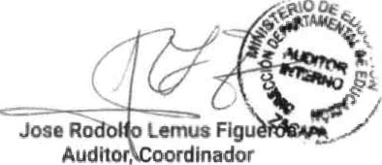

DEFICIENCIAS DE QUE LOS PROGRAMAS DE APOYO NO LLEGUEN EN FORMA OPORTUNA Y COMPLETA A LOS ALUMNOS Y DOCENTES

|  |  |  |  |
| --- | --- | --- | --- |
| No. | DEFICIENCIAS | | ESTADO |
|  | Programas de apoyo entregar  Se que ei persvyal responsable de la Ditección Degsrtarnental de Zacapa. • no ICE prtyvamas de (Alimentactón Escobares. ValiiS DidOctlca y Gratuidad la Educación) en Centros educalwos páblicos que na cuentan con  No se dio currwúrrue,nto a b  en el instructivo gara ejecución de programas de en los centros educativos put*icos que no cuentan con -DPF-: PPA•INSV• S | | Ve. Bo Supervtsry |
| 2 |  | no trasladó ni emitiô circulares. y entieqa vogrames y que "0 cuentan con  76-2023 Oe lecha Guatema•. 27 de de 06 de de apoyo bos centros educatrns  4. Cl pWleacón  a. | VO_BO_ |
| 3 | Fana ación de respaldo en CURS de  En ia «e-Ósi6n fisica CURS de q.&S'10 del de enero at de mana de 2023, se la falta del ALM• FOR-02 *macen de estable"TimflOS eoucativos a quienes se htzo entrega del de ahrnemaeiàn  debida a de 1C Instructivo para la programas apoyo en lob centros educativas públicos Que no cuentan coo •OPF•; Código PRAINST.' S C.3. GEMA de | | Vo Bo. Supervisor |

ÂNExo —Z.

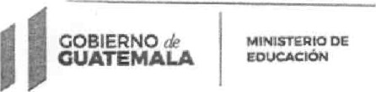

Oficio DEFOCE.SPA-86-2023

Zacapa 31 de mayo de 2023

Lic. José Rodolfo Lemus Figueroa.

Audibr Interno.

DIDEDUC - ZACAPA.

Respetable Lic. Lemus:

Can un atento y cordial saludo me dirijo usted, deseándole éxitos y bendiciones en sus labores diarias pare este año 2023.

El motivo del presente es para informar lo solicitado en el Oficio de notificación No, UDAI003-2023 de fecha 24 de mayo de 2023. Se adjunta IO siguiente:

Cuadro de las justificaciones por las que se no se habia entregado los programas de apoyo durante el periodo del 01 IO 1/2023 al 31/03/2023.

Circulares y correos con el que se trasladó la información relacionada el instructivo para establecimientos que no cuentan con OPF a supewisores y Técnicos de Servicios de Apoyo.

Copia de los formularios ALM-FOR-02 que es el despaeto de almacén de la alimentación esmlar, mismos que no forman parte de los documentos de respaldo de los CUR que se presentaron.

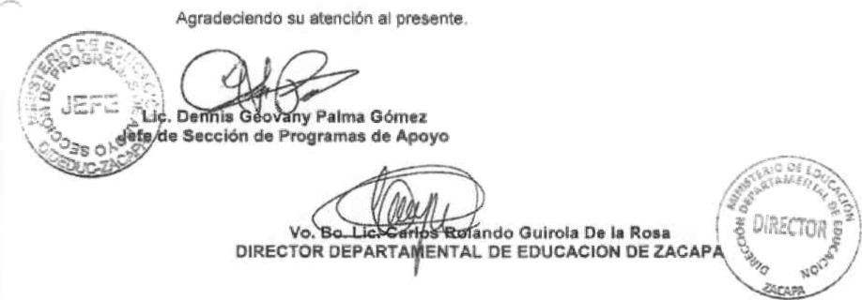

P8X; (502) 24119595

ANEXO 4

COMENTARIOS DE AUDTORIA

Se constató que el personal responsable de la unidad ejecutora, no ha entregado los programas de apoyo (Alirnentación escolar, útiles Escolares, Valija Didáctica y Gratuidad de la Educación) en los centros educativos públicos que no cuentan con OPF.

Se verificó que el personal responsable de la unidad ejecutora, no trasladó ni emitió circulares. pollticas. controles o planes adecuados para la distribución y entrega de programas de apoyo y ejecución financiera, a los directores de los establecimientos oficiales que no cuentan con OPF, durante el periodo del 01 enero al 31 de marzo de

2023.